
LENGUAJE Y COMUNICACIÓN

Evaluación lectura complementaria primero básico A
mes de mayo: “Huy, qué felicidad”

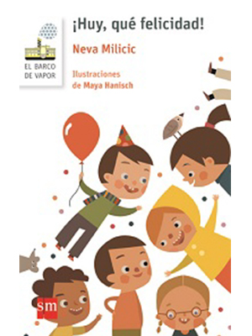

LINK DEL AUDIO- LIBRO (Cuentacuentos Tía Paula): https://drive.google.com/file/d/1xgG3CzoibSOCY_ZTSVIjgerL97GSX6Vk/view?usp=sharing

Paso a paso:

- Una vez finalizada la lectura del mes responder la siguiente evaluación de comprensión lectora.

- En el caso de no tener el texto escuchar el relato en el link adjunto, ha sido elaborado con mucho amor por tía Paula y tía Sandra.

https://drive.google.com/file/d/1xgG3CzoibSOCY_ZTSVIjgerL97GSX6Vk/view?usp=sharing

- El documento o fotografías de las respuestas deben ser enviadas al correo de la profesora Sandra: sandra.soto@laprovidenciarecoleta.cl

- El plazo máximo de entrega es hasta el viernes 5 de junio. Ante cualquier dificultad por favor contactarse con la profesora y así encontrar una solución efectiva. La comunicación es fundamental en estos momentos.

LENGUAJE Y COMUNICACIÓN

Evaluación lectura complementaria mes de junio: “Huy, qué felicidad”
Nombre:
Curso: | 1° A
Objetivo de Aprendizaje: EJE DE LECTURA
* Analizar las narraciones leídas para enriquecer su comprensión, considerando, cuando sea pertinente:
- El o los conflictos de la historia.
- El papel que juega cada personaje en el conflicto y cómo sus acciones afectan a otros personajes.
- El efecto de ciertas acciones en el desarrollo de la historia.
* Formular una interpretación de los textos literarios, considerando:
- Su experiencia personal y sus conocimientos.
- Un dilema presentado en el texto y su postura personal acerca del mismo.

- Una vez finalizada la lectura del cuento, responde las siguientes preguntas.

- Dibuja y pinta el lugar en donde ocurren los hechos del cuento.

Ambiente físico

- Pinta la oración correcta en relación a los hechos contados en el cuento.

-Los niños no pudieron jugar en el jardín porque:

Estaba lloviendo.
Beatriz se enfermó.

-El cumpleañero era:
Vicente
Álvaro
Valentina

-Cuando Vicente abrazó a su madre, la frase que dijeron fue:

“La vida es un regalo”.
“Al mal tiempo, buena cara”.

- Une con una línea según corresponda. “Mi mayor felicidad fue cuando…”



“Tomé helado con mi prima Valentina”.



“Me regalaron un perrito”.



“Nació mi hermanita”.

- Imagina que eres uno de los amigos de Vicente. Dibuja cómo te verías y que hubieras respondido a la pregunta “Mi mayor felicidad fue cuando…”



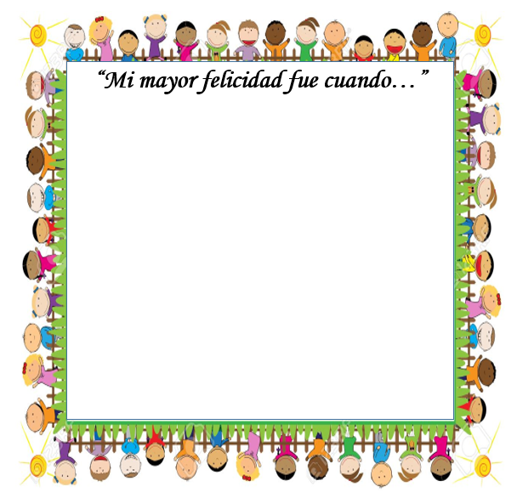

¡ÁNIMO, TÚ PUEDES!

